文本來源：112年3月6日第3版(國際)
設計者：林玫伶（清華大學客座助理教授、兒童文學作家）
多文本讀報學習單（解答篇）

聽過「種姓制度」嗎？這是一個古老的社會階層制度，把人們分成幾個等級，在這樣的制度中，人們的職業、社會地位、政治權力等都受到影響。最近美國西雅圖市議會通過禁止種姓歧視的法規條文，讓種姓制度再度受人注意。

任務一：種姓制度知多少
閱讀3月6日第3版〈印度廢種姓 政治仍由婆羅門主導〉，回答以下問題：
- 根據文章描述，哪些國家存在種姓制度呢？
印度、巴基斯坦、孟加拉、不丹、斯里蘭卡

- 上網查查看，這些國家在哪裡？在地圖上圈起來。
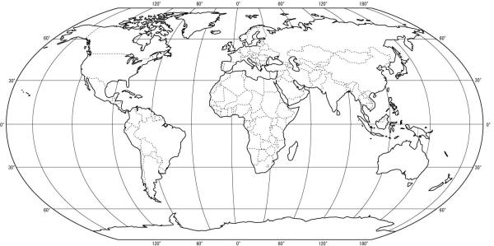

- 種姓制度最早可以追溯到多久以前？
3000年前

- 用下面的圖表呈現種姓制度的社會階級。
處理屍體、清理垃圾和排泄物

種姓之外
奴隸
商人、農民、工匠
王公貴族
神職人員、祭司
低種姓
高種姓
達利特

種姓制度規定每個人應該按照自己所屬的種姓來行事，不得擅自更改社會地位。

- 印度是最典型的種姓制度社會，國家獨立後憲法明文禁止種姓制度，但這個制度仍實際存在於印度社會。
  - 舉一個憲法廢除種姓制度後，進步的例子：
1997年印度選出的總統納瑞雅南，就是達利特出身。表示過去在種姓制度最底層的人也可以擺脫階級。
  - 舉兩個種姓制度仍在印度社會造成影響的例子：
    - 主導國家運作的仍是少數的婆羅門。
    - 達利特女性容易被高種姓者性侵。
    - 社會長時間的觀念對「高種姓者犯罪不罰」，低種性者只能忍氣吞聲。
■給師長的話：任務一藉由閱讀認識種姓制度，包括存在此制度的國家、階級如何劃分，以及現況。
任務二：種姓移民之後
南亞地區人民如果移民到沒有種姓制度的國家，是否可以根除種姓歧視呢？
3月6日第3版〈西雅圖禁種姓歧視 南亞以外首例〉和〈澳洲南亞移民多 種姓歧視漸顯現〉，兩篇文章提到南亞移民到兩個國家/地區面臨的情形，如下：
澳洲
美國西雅圖

- 移民到西雅圖和澳洲以後，種姓制度的社會傳統也跟著「移過去」了。請從文章中分別找出證據。
- 種姓制度也「移到」西雅圖的證據：
市議會要通過禁止種姓歧視的法案，但仍有反對意見。當地職場、教育現場和居住空間也面臨種姓歧視。
- 種姓制度也「移到」澳洲的證據：
出身達利特的物流經理，雖然工作能力優秀，公司仍會收到匿名信件要求只能聘高種姓的人。
移民開始成立非政府組織，為種姓歧視的人發聲。
- 和同學討論：種姓制度有哪些影響？為何到了現代社會仍有人支持種姓制度？
(略)

■給師長的話：任務二藉由另兩篇文章，讀出南亞移民到國外仍受傳統社會制度的影響，並思考其原因。

